Novena a Ntra. Stma. Madre dela Merced, (24-IX-2015)
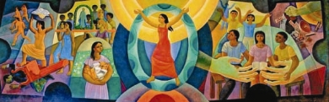
Día 1º. Con María viendo... “Lo que le está pasando a nuestra casa”

Canto de inicio: “Mercedarias somos”

Presentación del símbolo que acompañará la novena: Algo que haga presente la creación y se relacione con el tema del día: un poste con un paisaje, o la tierra…, una biblia abierta, un cirio encendido y una jarra con agua. (se deja a la creatividad de la comunidad el modo de colocar estos símbolos. Después de colocados , sería bueno que las hermanas expresaran lo que a ellas les dice )

Ambientación: El Creador puso en nuestras manos la Tierra, nos la dio como heredad: “El cielo pertenece al Señor, la tierra se la ha dado a los hombres…” (113b, 16) La Tierra es nuestra “Casa” y tenemos la capacidad para convertirla en un lugar habitable, en un paraíso. Aunque también está en nuestras manos hacer de la tierra un desierto, incluso en un verdadero infierno…
Toda la creación, según el relato bíblico, se nos da para que pongamos en ella nuestra “huella”, imprimiéndole un carácter fraterno-sororal que responda a nuestra identidad y capacidad creativa (imagen y semejanza de Dios). Nos hacemos mucho mal cuando actuamos sobre la naturaleza de manera violenta, explotándola y diezmando sus bienes, que son nuestros, no para acapararlos sino para compartirlos. Dios ama lo que crea. Nunca podemos imputarle a Dios las desgracias que sufre la naturaleza, porque lo suyo es el amor, la gracia: “Tú tienes compasión de todos, porque todos, Señor, te pertenecen y Tú amas todo lo que tiene vida” (Sab, 11,26)
Para iniciar esta Novena dedicada a venerar y celebrar a la Mujer por excelencia, María de Nazaret, portadora de la Merced de Dios a la creación: Jesucristo, seguimos el surco abierto por el Papa Francisco en su Carta Encíclica “Laudato Si…” y nos dejamos interpelar por sus palabras: ¿Qué le está pasando a nuestra CASA? ¿Qué le estamos haciendo a nuestra TIERRA…? Debemos hacernos conscientes de que somos responsables de muchas de las cosas que acontecen en la naturaleza, y no siempre buenas…

Lectura pausada de los números 1 – 2, o 14 de la Carta Encíclica “Laudato Si...”
- MEDITACIÓN

Breve comentario.- El Papa Francisco nos sitúa tras la huella del amante y enamorado de la creación, de todas sus criaturas y realidades, desde las más humildes a las más asombrosas: Francisco de Asís. Con este trovador del amor nosotras elevamos un canto de gratitud y alabanza: “Alabado seas, mi Señor, por la hermana nuestra madre tierra, la cual nos sustenta, y gobierna y produce diversos frutos con coloridas flores y hierba…”. Alabar, bendecir, dar gracias por cada ser criado, no sólo creado, es parte esencial de nuestra identidad y de nuestro ser. Somos “barro y aliento”, humus transformado, levantado y engrandecido por la Gracia.
De la mano de María, Madre de la Merced, e impulsadas por la sensibilidad redentora de nuestro beato fundador, sentimos que estamos llamadas a curar todas las llagas, liberar todas las esclavitudes enjugar todas las lágrimas…, también, y de manera urgente, las de nuestra hermana y madre Tierra y todo lo que contiene. María es la mujer en la que el fruto divino germina y se ofrece al mundo, a la humanidad entera para recrearla y transfigurarla en la imagen del que es “Imagen visible del Dios Invisible”: Jesucristo, Redentor del Universo.

- Proyección o escucha del “Cántico de las criaturas”

A la escucha de la Palabra de Dios: (Romanos 8,18-23)
¹⁸ De hecho, considero que en nada se comparan los sufrimientos actuales con la gloria que habrá de revelarse en nosotros. ¹⁹ La creación aguarda con ansiedad la revelación de los hijos de Dios, ²⁰ porque fue sometida a la frustración. Esto no sucedió por su propia voluntad, sino por la del que así lo dispuso. Pero queda la firme esperanza ²¹ de que la creación misma ha de ser liberada de la corrupción que la esclaviza, para así alcanzar la gloriosa libertad de los hijos de Dios. ²² Sabemos que toda la creación todavía gime a una, como si tuviera dolores de parto. ²³ Y no sólo ella, sino también nosotros mismos, que tenemos las primicias del Espíritu, gemimos interiormente, mientras aguardamos nuestra adopción como hijos, es decir, la redención de nuestro cuerpo.
- breve reflexión - Canto rpta.: “ Tierra fértil”
- Tiempo de oración
REFLEXIÓN: Con María, viendo lo que le está pasando a nuestra Casa, en la “Laudato si…”
Oramos con María, por cada una de las situaciones precarias y las heridas producidas a la creación, de las cuales el Papa nos hace tomar conciencia: (Leemos unas líneas escogidas de cada punto, pp 25-59. Después de cada intervención se reza un Ave María… (a modo de ejemplo): I. Contaminación y cambo climático… “Muchos pobres viven en lugares particularmente afectados por fenómenos relacionados con el calentamiento global…Lamentablemente, hay una general indiferencia ante estas tragedias, que suceden ahora mismo en distintas partes del mudo… (Tomado del nº, 25). (Breve silencio y Ave María… así en cada apartado)
II. La cuestión del agua… III. Pérdida de biodiversidad… IV. Deterioro de la calidad de la vida humana y degradación social… V. Inequidad planetaria… VI. Debilidad de las reacciones… VII. Opiniones enfrentadas…
Como mercedarias de la caridad, no podemos dejar de compadecer las adversidades de la Casa que Dios nos ha preparado y en la que nos ha situado para cuidarla y administrarla. Por nuestra parte, siendo y actuando como verdaderas embajadoras de la caridad redentora, desde nuestra pequeñez, y al estilo responsable, fuerte y sencillo de María, nuestra Madre y Modelo de mujer consagrada, respondemos al grito anhelante de la creación, amándola en todas sus criaturas y alabando al Dios, Señor de la creación.
- Salmo comunitario (con el Magníficat)
(Monitora) Con María, la mujer maravillada ante tus obras,
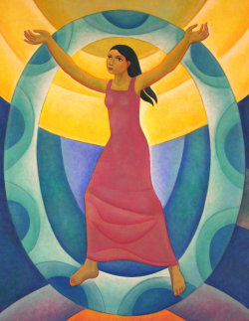
te damos gracias de todo corazón, Señor.
Nuestro espíritu se estremece ante la grandeza de la creación;
ella es un reflejo de tu inmenso amor,
El corazón se nos desborda lleno de gratitud,
porque haces cosas grandes en nuestra pequeñez.
¡Proclamad conmigo la grandeza del Señor, alegraos y gozad con sus dones!
(Asamblea) Te alabamos y te damos gracias, por tu creación, Señor, Dios nuestro
(M) Admirable eres en tus criaturas, a todas las llenas de belleza y armonía, en todas alientas tu Espíritu de vida: (A) ¡Te alabamos y te damos gracias, por tu creación…
(M) La entera creación es un reflejo de tu poder y de tu bondad infinita.
(A) ¡Te alabamos y te damos…!
(M) Los pobres y marginados esperan en tu bondad, en tu poder, que es ternura y justicia:
(A) ¡Te alabamos y te… (M) Las obras de tus manos son verdad y transparencia;
Tu corazón Señor, acoge nuestra pequeña historia y la transforma,
más allá de toda carencia y dolor… Por eso y mucho más… ¡Cantad conmigo las maravillas del Señor!
- Silencio orante… - Peticiones espontaneas

Canto Final: Espejo de Amor divino (DC “Descálzate”, nº 13, u otro apropiado)
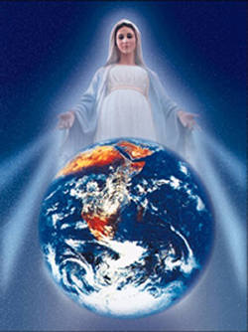
Día 2º: Con María contemplado...“El Evangelio de la Creación”

Canto de inicio: “Mi identidad secreta…” (CD “A ti, padre Zegrí”, pista 12)
Ambientación: Este segundo día de la novena miramos nuestro compromiso con la Creación desde la perspectiva del Evangelio. Nuestra identidad nace de la misericordia y se confirma con una entrega liberadora y agradecida. Con este sello nos marcó el Espíritu como mercedarias de la caridad.
El Hijo de Dios e hijo de María asume ser parte de esta creación, miembro de nuestra familia, de nuestra Casa, gozando y padeciendo con ella. Los hombres y mujeres del mundo, de la historia, deberíamos saber que estamos llamados/as a ser servidores y servidoras de toda criatura, porque así nos lo ha enseñado el Jesús, el Señor y Maestro: ”Yo he venido a servir, no a ser servido…”
Oremos, para que el Evangelio se afiance en estos momentos de la historia, tan llenos de esclavitud y de violencia que duele con sólo traerlos a la memoria... Que vivamos como personas adultas todas nuestras relaciones, también con la naturaleza que espera ansiosa su liberación. Pidamos la intercesión de la Mujer que es, paradójicamente, como todo lo que se refiere a la fe, Madre del Dios que crea e Hija y discípula del Dios que salva. El Espíritu Santo actúa en ella, por su misión en la historia de la salvación, como en ninguna otra criatura. Pidamos que nos haga merecedoras de sentir y actuar impulsadas por esa misma Fuerza divina que la llena plenamente y la fortalece en su misión divina, dentro de la historia.

Lectura pausada de los números: 63 y 65 de la Enc. “Laudato Si…” (Dos lectoras)

Reflexión y comentario.- La creación, desde el corazón y la inteligencia de la fe, sólo puede ser entendida como un don que surge de las manos abiertas del Padre de todos (según san Ireneo, s. II: el Hijo y el Espíritu Santo), como “una realidad iluminada por el amor que nos convoca a una comunión universal”. Esta acción divina procede de una decisión gratuita llena de amor, no del caos o la casualidad, lo cual hace de este gesto algo todavía más inmenso. Detrás de cada criatura y de la entera creación hay una opción libre expresada en la Palabra creadora: “Y vio Dios que todo era muy bueno…”. La creación nace de la bondad y del amor, porque: “El amor de Dios es el móvil fundamental de todo lo creado”. Por eso, “cada criatura tiene un valor y un significado” infinito, todas y cada una de ellas son fruto del querer divino. El ser humano es depositario de este don creativo de Dios. Dios nos confía su obra para trabajarla, custodiarla y hacerla crecer y multiplicarse en comunión, hasta el final de la historia. Esta es la fe que sostiene nuestra esperanza escatológica.

A la escucha de la Palabra de Dios: (Gálatas 4, 1-7)

“En otras palabras, mientras el heredero es menor de edad, en nada se diferencia de un esclavo, a pesar de ser dueño de todo. ² Al contrario, está bajo el cuidado de tutores y administradores hasta la fecha fijada por su padre. ³ Así también nosotros, cuando éramos menores, estábamos esclavizados por los principios de este mundo. ⁴ Pero cuando se cumplió el plazo, Dios envió a su Hijo, nacido de una mujer, nacido bajo la ley, ⁵ para rescatar a los que estaban bajo la ley, a fin de que fuéramos adoptados como hijos. ⁶ Ustedes ya son hijos. Dios ha enviado a nuestros corazones el Espíritu de su Hijo, que clama: «¡ Abba! ¡Padre!» ⁷ Así que ya no eres esclavo sino hijo; y como eres hijo, Dios te ha hecho también heredero.”

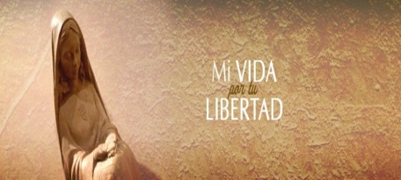
Reflexión: ¿Cómo anunciar la Buena Noticia del Amor de Dios a un mundo que vive la tragedia continua de las guerras, el terrorismo, del contrabando y la esclavitud…? Aunque lo perezcan, no hay retórica en esta cuestión sino que nace del corazón apasionado, y que solo se responde cuando la cabeza y el corazón van al unísono, buscando el mismo fin: la liberación, salvación y santificación de todo lo creado. No somos niños, ni esclavos, ni personas destinadas al absurdo, al vacío; somos hijos e hijas de Dios y por tanto, herederos/as de lo mejor de Dios mismo: su Amor, y todo lo que él ha puesto en nuestras manos desde el comienzo.
El signo máximo de este amor se nos da en el Hijo, el cual se hizo nuestro familiar más cercano, lo que el Antiguo Testamento entiende como (gôel). Que el Espíritu Santo nos ayude a proclamar cada día, con María, la joven de Nazaret, y a coro con todos los hombres y mujeres consagrados, el asombro que produce en nosotras el sabernos parte del proyecto Divino, formando parte de la creación, prolongada en nuestra vida y en nuestra historia. Con todas las criaturas, proclamemos: “¡Alabado seas, mi Señor!“.

Canto rpta.: “Alégrate…” (Ain Karem, u otra apropiada…) -- Tiempo de Silencio orante

Oración a María, Madre de la Merced y Portadora de la Buena Noticia (Proclamada con calma a dos coros…)

- Bendita seas, María, llena de la Gracia divina
y Madre de la Merced redentora para toda la Creación.
Bendita entre los hombres y mujeres
que son portadores/as de alegría y de paz. (Ave María…)
- Haznos, como tú, oyentes de la Palabra de Dios,
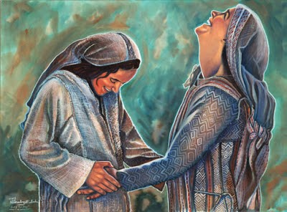
y testigos de su actuar misericordioso dentro de la historia.
Que nos dejemos transformar por el Espíritu Santo y convertir
en fuente de toda gracia, caridad y servicio redentor. (Ave María)
- Sabemos que contigo entró la alegría en casa de Isabel
cuando, llevada por la fuerza de la Presencia divina,
te hiciste Visitadora y Portadora de toda bendición. (Ave María)
- Como seguidoras/es del Maestro y Señor, tuyo y nuestro,
Jesucristo, nos urges a ser igual que tú: engendradoras
de la vida divina en medio del pueblo,
y visitadoras de la alegría evangélica. (Ave María)
- Ayúdanos a ser mujeres intrépidas, alegres y
provocadoras de gozo y libertad en cuantos nos rodean;
enséñanos a ser una presencia serena y una entrega solícita,
que suscite en todas las criaturas un grito de júbilo y alabanza a Dios,
Padre de toda Merced y Redención. (Ave María)
- Que Él pueda hacer también en nosotras,
y con nosotras, cosas grandes..., compartiendo contigo
la bienaventuranza de los humildes y sencillos.
Intercede para que, iluminadas con la gracia
y el esplendor del Espíritu Santo,
nuestra identidad mercedaria sea un faro
que irradie el amor y la paz de Dios, siempre y para todos. (Ave María)
- Alcánzanos la fortaleza y el coraje que necesitamos
Para superar todas las barreras: las que ponen la diferencia de sexo,
raza, ideología, cultura, condición social o religión. (Ave María)
- Te lo pedimos, a ti que eres la Mujer creyente por excelencia, la alegría y Señora de toda la Creación para que, intercediendo ante el Dios que Crea, Redime y Salva, Trinidad Santa y santificadora, nos alcances las mercedes que necesitamos para ser también nosotras/os merced de Dios, en la creación y para el mudo. (Ave María)
- Momentos de reflexión
Canto Final: “Hace falta María…” (DC “En clave de carisma”, pista, 14)
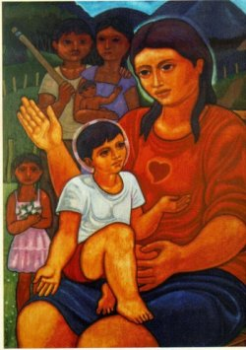
Día 3º: Con María construyendo... “Una comunión universal”

- Canto de inicio: “Para todos es María…” (CD “A ti, padre Zegrí”, pista 6)
Ambientación: “Las criaturas de este mundo no pueden ser consideradas un bien sin dueño…”, así se expresa el Papa Francisco en el capítulo 2do. de la Laudato si…, que ayer comenzamos a reflexionar dentro de esta novena dedicada a María, Madre de la Merced.
Dios es el Dueño de la Creación (visible e invisible), pero todo lo que es de Dios es nuestro, porque él lo ha puesto en nuestras manos, nos lo ha metido en el corazón para hacernos “criaturas vivientes”. Sin embargo, ¿qué hacemos, aparte de explotar los bienes naturales y diezmar la naturaleza misma…? Lo experimentamos en nuestra propia carne: cuando los árboles y la tierra se queman y los montes quedan abrasados por el fuego, nuestra piel parece abrasada, sedienta, desprotegida contra los elementos que ya no tienen contención alguna: las aguas se desbordan, los pueblos y ciudades que quedan inundados, las cosechas se pierden, las vidas humanas truncadas… humanas…
Hoy ponemos ante Ntra. Madre de la Merced a toda la creación y cada una de sus criaturas; a los seres humanos a los que Dios nos ha dado la potestad de cuidarlas y hacerlas progresar según el proyecto divino. Nada de lo que daña la creación nos es indiferente, todo lo que vive y produce fruto nos alegra el corazón y la vida entera. Porque esta es nuestra casa en común.

Saludo de San Francisco de Asís
a La Virgen María.
¡Salve, Señora, santa Reina, santa Madre de Dios,
María, virgen convertida en templo,
y elegida por el santísimo Padre del cielo,
consagrada por Él con su santísimo
Hijo amado y el Espíritu Santo Paráclito;
que tuvo y tiene toda la plenitud de la gracia
y todo bien!
¡Salve, palacio de Dios!
¡Salve, tabernáculo de Dios!
¡Salve, casa de Dios!
¡Salve, vestidura de Dios!
¡Salve, esclava de Dios!
¡Salve, Madre de Dios!
¡Salve también todas vosotras,
santas virtudes, que, por la gracia
e iluminación del Espíritu Santo
sois infundidas en los corazones
de los fieles para hacerlos,
de infieles, fieles a Dios!
(San Francisco de Asís)

Lectura pausada de los números: 91-92 de la “Laudato si…” (Meditación en silencio)

Reflexión: La comunión de todo lo creado es tal que cuando la naturaleza sufre, también los seres humanos sufrimos. Cuando no protegemos todo lo que nos rodea, también nosotros, los seres humanos, quedamos desprotegidos, indefensos, faltos de alegría y de vida…
María, la madre de Jesús experimentó, sin duda, la pena ante todo lo que se perdía a causa del actuar inconsciente y violento, ambicioso e inmisericorde de quienes se creían (y se creen) los dueños de todos los bienes, para explotarlos y dilapidarlos… En su regazo de madre ponemos nuestras necesidades y las necesidades de la entera creación. Ella sabrá cómo interceder ante el Creador para cambiar esta situación de enemistad entre las criaturas de Dios, y llevarlas a una verdadera comunión en el Señor de todo.
El mundo está herido…, pero puede sanar. Porque el amor lo cura todo. Metidas, con María, en el corazón de la creación, comprometámonos, desde nuestra realidad y posibilidades, a curar todas las llagas, remediar todos los males, calmar todos los pesares, desterrad todas las necesidades, enjugar todas las lágrimas..., no dejar, si posible fuera, en todo el mundo, un solo ser abandonado, afligido desamparado y sin recursos… (Beato fundador, Juan N. Zegrí)
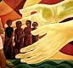
- Canto: “Misericordia soy” (CD “p. Zegrí”, pista 8)
- A la Escucha de la Palabra de Dios: (Lc 9,14-17)
Al regresar, los Apóstoles contaron a Jesús todo lo que habían hecho. Él los llevó consigo, y se retiró a solas con ellos hacia una ciudad llamada Betsaida. Pero la multitud se dio cuenta y lo siguió. Él los recibió, les habló del Reino de Dios y devolvió la salud a los que tenían necesidad de ser curados. Al caer la tarde, se acercaron los Doce y le dijeron: "Despide a la multitud, para que vayan a los pueblos y caseríos de los alrededores en busca de albergue y alimento, porque estamos en un lugar desierto". Él les respondió: "Denles de comer ustedes mismos". Pero ellos dijeron: "No tenemos más que cinco panes y dos pescados, a no ser que vayamos nosotros a comprar alimentos para toda esta gente". Porque eran alrededor de cinco mil hombres. Entonces Jesús les dijo a sus discípulos: "Háganlos sentar en grupos de cincuenta". Y ellos hicieron sentar a todos. Jesús tomó los cinco panes y los dos pescados y, levantando los ojos al cielo, pronunció sobre ellos la bendición, los partió y los fue entregando a sus discípulos para que se los sirvieran a la multitud. Todos comieron hasta saciarse y con lo que sobró se llenaron doce canastas.

Reflexión: Millones de seres humanos tienen hoy necesidad de una autoridad que ejerza el poder del amor: el servicio. Un poder que sepa convocarlos hablarles de las cosas que realmente les preocupan, que se ocupe de ellas y les dé de comer…, pero no necesariamente haciendo milagros sino dejando que la misma creación provoque el milagro cotidiano de dar el alimento, y todos los bienes materiales que posee, a todos los hombres y mujeres que viven sobre la tierra y sufren heridas que necesitan ser curadas, hambre y sed que tienen que ser saciadas. Recursos hay en abundancia; bien administrados podrían ser suficientes para que nadie careciera de ellos.
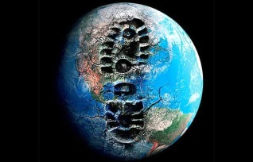
El milagro de Jesús no es sólo multiplicar los panes y los peces, sino lograr que todos se encuentren formando comunidad y compartiendo los bienes que tienen a mano. Cuando esto sucede, la humanidad, comunidad universal que alienta la vida divina, pueda afrontar cualquier adversidad. ¡Y vencer!
- Canto rpta.: “El buen samaritano” (CD “Descálzate, pista 10)

- Se anima a los miembros de la asamblea a poner en común los sentimientos que las palabras escuchadas hayan suscitado en su corazón. Después de cada intervención cantamos: “alégrate, llena de gracia, alégrate”.
    - Momentos de SILENCIO orante

Oración: Intercede por nosotros, María, Madre de la Merced, y Madre de la creación salvada por la entrega de tu Hijo: por su encarnación, vida, muerte y resurrección. Te pedimos, a ti que eres la Mujer creyente por excelencia, Gracia y Merced de los cristianos, para que, conociendo el inmenso amor recibido de las manos el Creador, no ambicionemos de forma egoísta los bienes de la tierra, sino que colaboremos para que los haya en abundancia y los haya para todos. Por Jesucristo nuestro Señor.

- Canto Final: “Hace falta María…” (DC “En clave de carisma”, pista, 14)
Día 4º: Con María reconociendo... La “Raíz humana de la crisis ecológica”

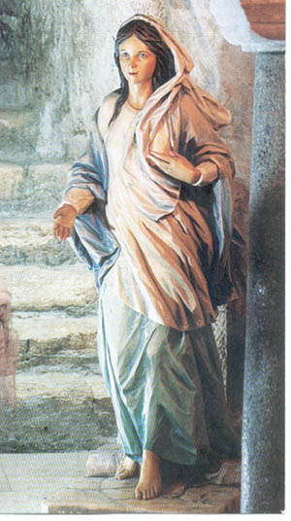
Ambientación: Hoy oramos ante María de la Merced, pidiéndole que nos haga más conscientes de nuestra responsabilidad en todo lo que le sucede a nuestro alrededor, tanto de lo bueno como de lo malo. Que no ahondemos con nuestros gestos el abismo de indiferencia que muchos hombres y mujeres se empeñan en abrir entre nuestra Casa común y la gente que la habita, como si las heridas que le infringimos a la tierra que nos sostiene no nos desangraran también a nosotros/as.
El Papa hace bien en subrayar nuestra implicación y responsabilidad ante la gran crisis ecológica que vivimos. Si a la naturaleza le falta vida, le falta alegría, le falta crecer en bienestar compartido, nosotras/os, cada persona, desde lo que somos y hacemos, aportamos algo a esas carencias…
Escuchemos algunos párrafos del mensaje del Papa en su última encíclica y hagamos una reflexión crítica sobre lo que aportamos, buenos o malos, a la crisis ecológica que vive nuestro mundo. Y que esta crítica nos impulse a actuar como se espera de nosotras: como mercedarias de la caridad, siguiendo el ejemplo de María, la Madre del Señor y Maestro al que seguimos y es el centro de nuestra existencia; de todo lo que alienta en vida y ama la vida.

- Canto de inicio: “Virgen liberadora” (Sunny Torres. mc)

Lectura pausada de los números: 101-103 de la “Laudato si…”

Poema y oración

Hágase la luz!... gritó la voz divina
Y nació así el día.
Y la luz, con fulgores inefables,
en destellos rompía la noche fría.
¡Y el caos se hizo armonía!
- Padre Nuestro…

Y tú, mujer, María,
Hija de nuestro pueblo,
orgullo de nuestra raza,
hiciste de todo un Dios
el Enamorado de nuestra condición
de barro, y lo llenaste del deseo
de ser un hombre entre los hombres.
- Dios te salve, María…

¡Hágase la luz!... Y nació el día.
El Creador dio comienzo así a la vida.
Y al reflejo de mil acordes sobre el cielo.
Se desertaron al unísono
el sol, la luna y las estrellas, las aves, los peces
las flores, los frutos y las fieras.
Y lo uno fue plural, la soledad compañía…
- Padre Nuestro…
Y tú, mujer, María, Tienda nueva
de la nueva y fértil tierra,
cielo y templo del Espíritu,
hiciste posible que hubiera VIDA
allí donde tan sólo presagios de muerte había.
- Dios te salve, María…

¡Hágase la luz!... y nació la aurora.
Nació el fuego y la paloma,
Nació el mar y la pradera.
Y el río cobró vida.
Y la vida se expandió
bajo tu mano, como se expande la paz
y el grito profético sobre el cauce de la historia.
- Padre Nuestro…

Y tú, mujer, María, la Aurora
en colores rutilantes esparcida,
sierva fiel, Señora y
Modelo final de toda obra.
La humanidad creada a ritmo de paseos
y de encuentros, …y de perdones inmerecidos. (Dios te salve, María…)

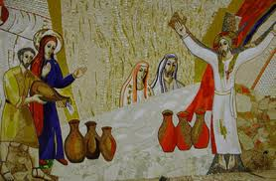
*Canto rpta.: “Llamada a ser luz” (CD “Descálzate, pista 2)

A la Escucha de la Palabra de Dios: (Jn 2, 1-)
“Al tercer día se hicieron unas bodas en Caná de Galilea; y estaba allí la madre de Jesús. ² Y fueron también invitados a las bodas Jesús y sus discípulos. ³ Y faltando el vino, la madre de Jesús le dijo: No tienen vino. ⁴ Jesús le dijo: ¿Qué tienes conmigo, mujer? Aún no ha venido mi hora. ⁵ Su madre dijo a los que servían: Haced todo lo que os dijere. ⁶ Y estaban allí seis tinajas de piedra para agua, conforme al rito de la purificación de los judíos, en cada una de las cuales cabían dos o tres cántaros. ⁷ Jesús les dijo: Llenad estas tinajas de agua. Y las llenaron hasta arriba. ⁸ Entonces les dijo: Sacad ahora, y llevadlo al maestresala. Y se lo llevaron. ⁹ Cuando el maestresala probó el agua hecha vino, sin saber él de dónde era, aunque lo sabían los sirvientes que habían sacado el agua, llamó al esposo,¹⁰ y le dijo: Todo hombre sirve primero el buen vino, y cuando ya han bebido mucho, entonces el inferior; mas tú has reservado el buen vino hasta ahora. ¹¹ Este principio de señales hizo Jesús en Caná de Galilea, y manifestó su gloria; y sus discípulos creyeron en él.”

Reflexión.- La creación es un lugar en fiesta. La creación es una casa en la que no puede faltar la alegría como signo de la abundancia de vida, de la felicidad y del amor compartido. Pero, para que esto pueda darse sin sobresaltos, sin tensiones, sin momentos en los que falte lo esencial para la fiesta, alguien tiene que estar alerta, en perfecta vigilia de los sentidos, atenta a las necesidades de los demás más que a las propias… Las palabras de María dirigiéndose a los siervos de la casa donde se celebra la fiesta, ponen de manifiesto una actitud fundamental de quien se siente parte de la familia y de la casa que nos acoge: la atención y el compromiso.
María se pone de parte del que sufre, del que se ve en apuros. Sin que nadie se lo pida, acude en ayuda del necesitado, de los necesitados… Se complica la vida, es verdad, pero no puede dejar de hacerlo porque se lo dicta el corazón. La madre de Jesús, el Maestro de Nazaret, no se contenta con decir que siente y lamenta la situación precaria, para después tomar distancia y evadir el compromiso... Su actitud ante los acontecimientos es un modelo de compromiso y oración; una oración de intercesión segura y confiada. Sabe que Dios conoce nuestras indigencias y pide al que sabe que puede y quiere socorrerlas.
- Canto: “ Practica la caridad” (CD Descálzate, pista 8)

- Silencio orante (música de fondo)
- Preces espontáneas

Oración: María, en nuestro mundo escasea el vino de la alegría y de la vida. Nos sobra el vinagre de las rencillas entre hermanos, entre esposos, entre los que son nuestros hermanos y hermanas, nuestra familia. En nuestras relaciones, abunda el veneno que nos embrutece: el odio, la violencia y la muerte... A muchas familias les falta el amor, a muchas personas les falta la ilusión, hay muchas comunidades cristianas sin empuje, muchos pueblos sin paz y sin justicia, muchas parroquias carecen de la creatividad y la vida que da el Espíritu... Porque el vino de Caná es eso, el Espíritu Santo, el Amor de Dios derrochado con abundancia en nuestros corazones. María, Madre de la Merced, intercede por todos y por toda la creación, que no nos falte el Don de Dios.
Canto Final: (según criterio de la comunidad o grupo…)

Día 5º: Con María afirmando... “Una ecología integral”
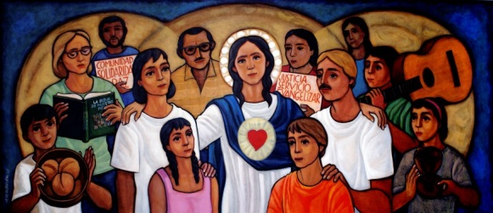
Canto de inicio: “Mi identidad secreta…” (CD “A ti, padre Zegrí”, pista 12)
Ambientación:
La encíclica Laudato si…no sale de la nada. El papa “no se ha hecho ecologista de repente”. La doctrina social de la Iglesia y diversos documentos del Magisterio han tratado con anterioridad la cuestión ambiental:
- Juan XXIII: Pacem in terris
-Pablo VI: Octogesima adveniens, discurso en la FAO 1970
- Juan Pablo II: Redemptor hominis, Centesimus annus, Sollicitudo rei socialis
- Benedicto XVI: Caritas in veritate, sin duda con contenido económico, social y ambiental de gran calado, que supone una sobresaliente antesala a esta nueva encíclica de Francisco.
San Francisco de Asís, patrono de todos los que trabajan y se comprometen por la ecología, muestra “hasta qué punto son inseparables la preocupación por la naturaleza, la justicia con los pobres, el compromiso con la sociedad y la paz interior”. Decía: “A través de la grandeza y de la belleza de las criaturas, se conoce por analogía al autor”. Algo que saben muy bien los que se acercan a la naturaleza para recrearse en sus dones y belleza, o aquellos que trabajan el campo y conviven con la naturaleza, sacando el sustento de cada día, amándola e imprimiendo en ella la bondad de la huella humana.

Oración cristiana con la creación
(tomada de la encíclica Laudato Si')
Te alabamos, Padre, con todas tus criaturas,
que salieron de tu mano poderosa.
Son tuyas,
y están llenas de tu presencia y de tu ternura.
Alabado seas.
Hijo de Dios, Jesús,
por ti fueron creadas todas las cosas.
Te formaste en el seno materno de María,
te hiciste parte de esta tierra,
y miraste este mundo con ojos humanos.
Hoy estás vivo en cada criatura
con tu gloria de resucitado.
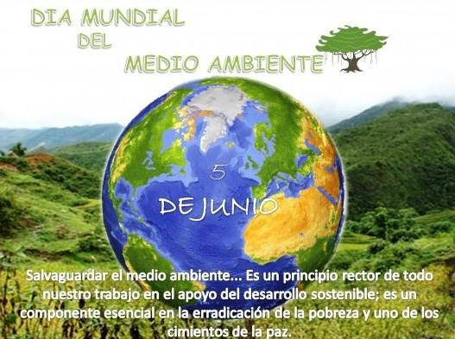
Alabado seas.
Espíritu Santo, que con tu luz
orientas este mundo hacia el amor del Padre
y acompañas el gemido de la creación,
tú vives también en nuestros corazones
para impulsarnos al bien.
Alabado seas.
Señor Uno y Trino,
comunidad preciosa de amor infinito,
enséñanos a contemplarte
en la belleza del universo,
donde todo nos habla de ti.
Despierta nuestra alabanza y nuestra gratitud
por cada ser que has creado.
Danos la gracia de sentirnos íntimamente unidos
con todo lo que existe.
Dios de amor,
muéstranos nuestro lugar en este mundo
como instrumentos de tu cariño
por todos los seres de esta tierra,
porque ninguno de ellos está olvidado ante ti.
Ilumina a los dueños del poder y del dinero
para que se guarden del pecado de la indiferencia,
amen el bien común, promuevan a los débiles,
y cuiden este mundo que habitamos.
Los pobres y la tierra están clamando:
Señor, tómanos a nosotros con tu poder y tu luz,
para proteger toda vida,
para preparar un futuro mejor,
para que venga tu Reino
de justicia, de paz, de amor y de hermosura.
Alabado seas.
Amén.

Lectura pausada del nº 139 de la Enc. “Laudato Si…” (u otro del mismo cap.)

Reflexión: En las últimas décadas vemos una creciente preocupación por la ecología. Entre las diversas posturas existen dos corrientes principales y contrapuestas que parten de concepciones filosóficas muy distintas sobre el hombre y el mundo. La primera tiende a la divinización del hombre, considerándolo colaborador de Dios. Esta corriente asume literalmente las palabras del Génesis: “dominad la tierra”, llevándolas al extremo y suscitando una actitud despótica del hombre sobre la creación, no ya como señor sino como tirano (androcentrismo).
La corriente opuesta se propone eliminar la diferencia entre el hombre y los demás seres vivos, considerando todo lo creado como una unidad de valor indiferenciado. Así, se elimina la responsabilidad superior del hombre en favor de una consideración igualitaria de la "dignidad" de todos los seres vivos (ecocentrismo). Estas concepciones, en apariencia opuestas, tienen en común el rechazo de Dios como centro y punto de referencia existencial (teocentrismo), son modos distintos de idolatría: uno diviniza al hombre en detrimento del hábitat y otro a la naturaleza en detrimento del hombre.
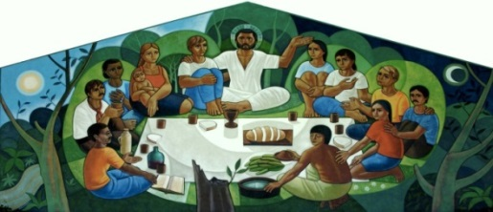
La perspectiva cristiana se distancia de ambos puntos de vista, sabiendo al hombre y la naturaleza fruto de la acción creadora de Dios, y teniendo a Cristo como centro del cosmos y de la historia (cristocentrismo). Para tener una visión integral de la comprensión cristiana de la ecología es necesario hacer referencia a la creación, a la redención y a la esperanza. Porque así es nuestra fe, escatológica, en la que la Trinidad divina actúa y por la que esperamos un cielo nuevo y una tierra nueva en la que Dios será todo en todos.

A la escucha de la Palabra de Dios: (Mt 11, 25-30)
“En aquella ocasión Jesús tomó la palabra y dijo: Yo te alabo, Padre, Señor del cielo y de la tierra, porque has escondido estas cosas de los sabios y entendidos y se las has dado a conocer a los sencillos Sí, Padre, porque así te ha parecido bien. Todas las cosas me han sido entregadas por mi Padre, y nadie conoce plenamente al Hijo sino el Padre, ni conoce nadie plenamente al Padre sino el Hijo, y cualquiera a quien el Hijo quiera revelarlo. Venid a mí, todos los que estáis fatigados y agobiados y yo os aliviaré. Cargad con mi yugo y aprended de mí, porque soy sencillo y humilde de corazón, y hallaréis refrigerio para vuestras vidas. Porque mi yugo es suave y mi carga es ligera”.
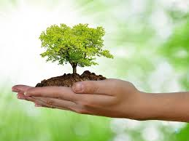
- Tiempo de oración en silencio
- Letanía a María
Señor, ten piedad
Cristo, ten piedad
Señor, ten piedad
María, hija predilecta del Creador, Ruega por nosotros
Santa María, compañera de quienes aman la naturaleza. Ruega...
Santa Madre del Dios hecho carne, consejera de los que se comprometen en la tarea ecológica. Ruega…
Santa Virgen de las vírgenes, impulsora de la consagración del mundo al Dios Trinidad. Ruega…
Hermana nuestra, criatura en la que resplandece la belleza de todo lo creado
Mujer creyente, fortaleza de la esperanza cristiana. Ruega…
Madre de Jesús, el Señor que sana, redime santifica todo lo creado. Ruega…
Gloria del Espíritu Santo, alentadora de vida nueva en nuestro mundo envejecido. Ruega…
Virgen Hija de Sión, camino de comunión entre todos los pueblos y religiones del mundo. Ruega…
Mujer pobre y humilde, fortaleza de las mujeres que son maltratadas y buscan su liberación. Ruega…
Virgen sencilla y fiel oyente de la Palabra, fortaleza de quienes afrontan con dignidad la marginación…
(Se invita a las hermanas a continuar la Letanía de manera espontánea…)

Canto final: “Alégrate…” (Ain Karem, u otra apropiada)
Día 6º: Con María abriéndonos... “Al diálogo para la plenitud humana y ecológica”

Canto inicial: “Para todos es María”
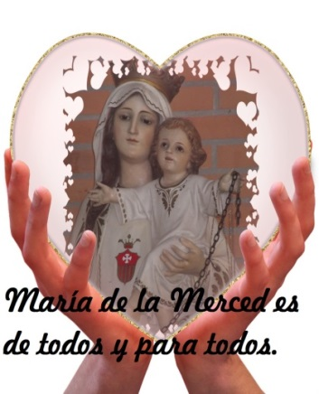
Ambientación: Caminamos un día más con María, Madre de la Merced, haciéndonos eco de todo aquello que, estamos seguras, lleva y guarda en su corazón de Madre. Cuando hacemos nuestra la afirmación de nuestro beato fundador, Juan N. Zegrí sobre cómo es María de la Merced de todos y para todos estamos afirmando que nada de lo que vivimos le es ajeno.
María, dice el evangelista, lo guarda todo en su corazón, y no solo lo que vive en su historia personal, sino aquello que vivimos la humanidad en todas las etapas de la historia. Quizá esto suene algo exagerado, pero es que todo lo que hace referencia a Dios, y nadie como ella hace esta referencia a Dios y a lo divino, es exagerado para nuestra manera de entender y conocer las cosas y los acontecimientos; exagerado es el amor que nos tiene, el perdón que nos ofrece, la redención que lleva a cabo por medio de Jesucristo…
También los seres humanos deberíamos participar de esta manera de ser y de actuar con pasión exagerada, sin límites. Pero a esto se llega cuando se tiene la capacidad divina de mantener un diálogo sin prejuicios y sin límites, como el que sostuvieron la Presencia divina y María (podríamos decir la Divinidad y la Humanidad) para que pudiera cumplirse el plan divino de la salvación. Hoy nos disponemos a la escucha del mensaje que el papa Francisco nos ha entregado en la encíclica Laudato si, sobre la necesidad que la humanidad tiene de dialogar teniendo en cuenta todos los organismos que conforman la sociedad y tiene relación con la naturaleza. Escucha que convertimos en oración y oración que tiene que llevarnos a comprometernos con el diálogo sincero y abierto, al nivel que nos corresponda.

Lectura de “Laudato Si” nº 164 y 201 (los nº elegidos son una sugerencia, se pueden leer otros del mismo cap.)

Reflexión: Los seres humanos, la naturaleza y el medio ambiente, la creación y la sociedad están interconectados: «Ecología humana y ecología medioambiental caminan juntas». (Audiencia General del 5 de junio de 2013). Esta amplia visión se interroga sobre el impacto que el progreso económico, las nuevas tecnologías y el sistema financiero tienen sobre los seres humanos y el medio ambiente: «Y el peligro es grave porque la causa del problema no es superficial, sino profunda: no es sólo una cuestión de economía, sino de ética y de antropología. La Iglesia lo ha subrayado varias veces; y muchos dicen: sí, es justo, es verdad... Pero el sistema sigue como antes, pues lo que domina son las dinámicas de una economía y de unas finanzas carentes de ética. Lo que manda hoy no es el hombre: es el dinero, el dinero; la moneda manda. Y la tarea de custodiar la tierra, Dios Nuestro Padre la ha dado no al dinero, sino a nosotros: a los hombres y a las mujeres, ¡nosotros tenemos este deber! En cambio hombres y mujeres son sacrificados a los ídolos del beneficio y del consumo: es la «cultura del descarte». (Papa Francisco, Audiencia General, Plaza de San Pedro, miércoles 5 de junio de 2013).

Oramos con María por el diálogo y el entendimiento de todos sobre una ecología global (proclamado de manera pausada)

Colaboradora del Redentor, fortalécenos en el carisma de la caridad redentora
Llena de gracia, concédenos vivir abiertas al don de Dios, en permanente diálogo de amistad con él.
Fuente de hermosura, haznos contemplar con gratitud la belleza que nos rodea en la creación.
Conjunto de todas las virtudes, afírmanos en la virtud del diálogo humilde y de la caridad mercedaria.
Fruto escogido de la redención, que sepamos dar frutos de amor y diálogo redentor.
Discípula perfecta de Cristo, haz de nosotras mujeres fuertes en el seguimiento de tu Hijo. Imagen purísima de la Iglesia, purifica y sana nuestros diálogos en comunidad de fe y carisma.
Mujer nueva, revístenos de los rasgos gozosos del evangelio y embajadoras de la novedad evangélica.
Mujer libre y liberadora, haznos fuertes ante las injusticias y colaboradoras activas de la redención
Señora llena de bondad, haznos portadoras de la bondad divina para quienes más la necesitan.
Señora llena de clemencia, intercede para que el Espíritu convierta nuestros corazones y nos haga semejantes a ti, derrochando bondad divina.
Honor del género humano, que sepamos transmitir a toda la creación el amor de Dios.
Abogada de la gracia, que vivamos con lucidez nuestro carisma de merced y servicio redentor.
Madre de la caridad, que vivamos y valoremos
la vocación a ser servidoras de la caridad.
Reina de la misericordia, que vivamos bajo el señorío de la misericordia y lo manifestemos a toda la humanidad necesitada de ella.
Portadora de la paz y del diálogo, que sepamos colaborar en el diálogo universal y la paz que nace de la justicia.

- Canto :
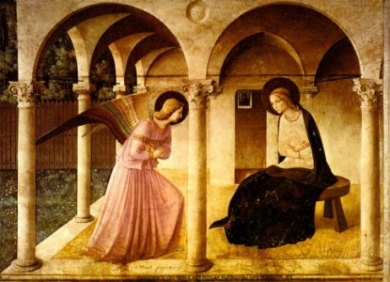
A la Escucha de la Palabra de Dios (Gál 4, 4-6)
Para los creyentes en Jesucristo, Verbo de Dios hecho hombre por nosotros, la espiritualidad no está desconectada del cuerpo, es, por el contrario, la vía que Dios elige para llegar hasta nosotros/as. La humildad es condición divina. Así lo creemos desde el momento en que la Divinidad se acerca a dialogar con una mujer de nuestro pueblo, de nuestra “Casa”, para que el Hijo se hiciera hombre en su vientre…

“Al sexto mes, el ángel Gabriel fue enviado por Dios a Nazaret, un pueblo de Galilea, a visitar a una joven virgen llamada María, que estaba prometida en matrimonio a José, un varón descendiente del rey David. El ángel entró en el lugar donde estaba María y le dijo:— Alégrate, favorecida de Dios. El Señor está contigo. María se quedó perpleja al oír estas palabras, preguntándose qué significaba aquel saludo. Pero el ángel le dijo:— No tengas miedo, María, pues Dios te ha concedido su gracia. Vas a quedar embarazada, y darás a luz un hijo, al cual pondrás por nombre Jesús. Un hijo que será grande, será Hijo del Altísimo. Dios, el Señor, le entregará el trono de su antepasado David, reinará eternamente sobre la casa de Jacob y su reinado no tendrá fin. María replicó al ángel:— Yo no tengo relaciones conyugales con nadie; ¿cómo, pues, podrá sucederme esto? El ángel le contestó:— El Espíritu Santo vendrá sobre ti y el poder del Dios Altísimo te envolverá. Por eso, el niño que ha de nacer será santo, será Hijo de Dios. Mira, si no, a Isabel tu parienta: también ella va a tener un hijo en su ancianidad; la que consideraban estéril, está ya de seis meses, porque para Dios no hay nada imposible.”.

Silencio y meditación
- Intervenciones espontáneas
Oración final.- Madre de Dios y Madre de la Merced redentora: por las muchísimas gracias que te concedió la Santísima Trinidad, y particularmente por tu fortaleza de mujer, sabiduría y ardiente caridad, te suplicamos nos concedas a todos los hombres y mujeres que te invocan y se ponen bajo tu protección, participar de estas gracias: ser caridad y servicio de redención para el mundo y la entera creación. Te pedimos por la Casa en la que Dios Creador quiso que habitáramos como miembros de una única y plural familia, que nos sintamos unidos/as en la decisión de hacer el bien y dejar a nuestro paso por la historia una huella perfecta de caridad liberadora. Contigo nos unimos en la alabanza al Padre, al Hijo y al Espíritu Santo. Amén.
- Canto final:

